Coronadialog…dann reduzieren sich die Probleme und die Lösungen wachsen.
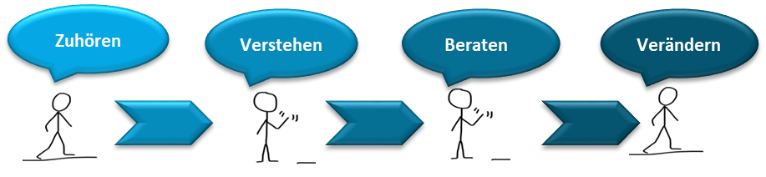
Sehr geehrte, liebe Einrichtungsleiterinnen und Einrichtungsleiter,
es liegen schwierige Zeiten hinter Ihnen, Ihren Mitarbeiter*innen und Bewohner*innen. Die Erfahrungen der letzten Monate haben gezeigt, dass Sie Bewohner und Personal Ihrer Einrichtungen mit hoher Verantwortung und Empathie durch diese Krise geführt haben. Als Pflegeeinrichtungen standen Sie im Spannungsfeld zwischen Besuchsverboten, -beschränkungen und Lockerung der Besuchsregelungen und Hygiene- und Schutzkonzepten. Dank Ihres umsichtigen Handelns konnten die Infektionszahlen in den Pflegeeinrichtungen in unserem Landkreis gering gehalten werden.
Aber es gab natürlich auch eine Vielzahl an Problemen, z.B. in der Schutzmaterialbeschaffung, in der Kommunikation, in der Umsetzung zahlreicher aufeinanderfolgender Verordnungen und Verfügungen und in Fragen der Handlungsverantwortung. Manche Fragen offen geblieben, über die wir auch angesichts sich wieder verstärkenden Infektionszahlen miteinander reden sollten, um gemeinsam für die Zukunft gute Lösungen und Handlungswege zu finden.
Ich möchte Sie deshalb herzlich einladen zu unserem Coronadialog:
Wann? 16. September 2020, 9-12 Uhr
Wo? Rathaus Meißen, Markt 1, großer Ratssaal
Wer? Neben Ihnen als Vertreter der stationären Einrichtungen und Wohlfahrtsverbände Vertreter von:
- Gesundheits- und Sozialamt Landkreis Meißen
- KSV, Heimaufsicht
- Pflegekassen
- SMS
Um die Veranstaltung gut vorbereiten, strukturieren und moderieren zu können, bitte ich im Vorfeld um die Benennung Ihrer Fragen/ Anliegen/ Probleme. Sicher haben Sie auch gute Ideen und Lösungen erprobt, die Sie uns vorstellen möchten. Auch daran sind wir sehr interessiert.
Ich bitte um eine personenbezogene Anmeldung und Ihre Themenmeldung bis 30. August 2020 per Mail an dagmar.socher@kreis-meissen.de.
Ich freue mich auf Ihre Teilnahme, wünsche Ihnen und Ihren Familien eine schöne und erholsame Sommerzeit und grüße Sie herzlich

Dagmar Socher
Pflegekoordinatorin

